NERINGOS SAVIVALDYBĖS TARYBOS NARĖ
Diana Starkutė - Kriukovė

2024 METŲ VEIKLOS ATASKAITA
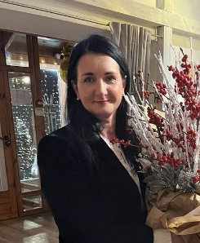
Tarybos nario pareigas pradėjau eiti 2019 metais. 2023 metais buvau išrinkta antrai kadencijai.
DALYVAVIMAS POSĖDŽIUOSE
Aktyviai dalyvauju komitetuose ir Neringos savivaldybės Tarybos posėdžiuose bei komisijose.
KOMITETAI IR KOMISIJOS
Šiuo metu esu nare:
- Biudžeto, finansų ir ūkio valdymo komitete;
- Neringos savivaldybės etikos komitete;
- Šeimos komisijoje;
- Frakcijos „Vardan Neringos“.
METŲ EIGOJE
- Dalyvavau Neringos miesto renginiuose;
- Vykdydama savivaldybės nario pareigas, reguliariai bendravau su miesto gyventojais, svečiais, įvairių organizacijų, įmonių atstovais ir dalyvavau jų organizuotose bei savo inicijuotuose susitikimuose ir pasitarimuose.
NERINGA MANO AKIMIS
Kasmet besikeičianti Neringa pamažu tampa vieta, kurioje gyventi ir ilsėtis gera visiems. Savo unikaliu kraštovaizdžiu, ramia ir saugia aplinka Neringa yra puiki ir patraukli vieta ne tik jaunoms šeimoms, bet ir senjorams, miesto svečiams bei vietiniams gyventojams. Džiaugiuosi galėdama bent šiek tiek prisidėti prie Neringos miesto gerovės.
Dėkoju Neringos miesto žmonėms, Neringos savivaldybės tarybai ir administracijai už bendradarbiavimą ir palaikymą.

Savivaldybės tarybos narė Diana Starkutė - Kriukovė

